МУНИЦИПАЛЬНОЕ БЮДЖЕТНОЕ ОБЩЕОБРАЗОВАТЕЛЬНОЕ УЧРЕЖДЕНИЕ -
СРЕДНЯЯ ОБЩЕОБРАЗОВАТЕЛЬНАЯ ШКОЛА № 10, Х.НОВОСАДКОВСКИЙ

Краеведческое исследование хутора Болотов.

Подготовил:
Бейбалаев Артур Майсудинович, ученик 11 класса.
Руководитель: Казьмина О.А.

2011-2012 учебный год.

Хутора, поселки, города, как и люди, имеют свойство рожаться, жить, стареть и умирать. И жизнь их, процветание или умирание полностью зависят от людей. Сейчас мы живем в сравнительно новом (ему всего 40 лет) поселке. Где квартиры с удобствами и оснащены современной техникой. А всего лишь 100 лет назад жизнь в этих местах только начиналась. Бескрайние просторы степей, обилие растительности, сравнительно мягкий, умеренный климат и наличие водных артерий предрасполагали к освоению земель. Теперь уже никто наверняка не скажет, кто был первым поселенцем, но осталась в народе молва, что хутор Болотов получил свое название от фамилии человека, который занимался разведением и продажей скота. Небольшая степная речушка в этом месте, как бы разделяется на два рукава, и образует своеобразное территориальное образование в виде подковы, где и со временем обосновался и существовал х.Болотов.
Первые поселенцы, скорее всего, были людьми бедными. Жилище представляло собой углубление в земле, где стены, пол и потолок были выровнены и укреплялись путем шлифования вручную раствором глины и навоза. Крыша представляла собой плотно соединенные стебли камыша, что не давало возможности просачиваться внутрь осадкам.
Землянки по площади были очень малы, так как зимой обогревались лишь путем сжигания кустов «перекати поле» и кизяков (кизяк – это плотные, сформированные и высушенные лепешки коровьего навоза). Горят они хорошо и тепла выделяют много, но ненадолго. Чтобы прокормиться, люди занимались рыболовством, охотой, позже – разведение овец, скота. И лишь, в 30-е годы прошлого столетия пришло время земледелия: выращивание зерна, овощей, плодовых деревьев. И если сначала существовало некое равенство в социальном плане, то сравнительно быстро произошло расслоение населения. Возникло батрачество, видимо в это время и появился человек по фамилии Болотов. Землянки в хуторе располагались по обе стороны отрогов речки, количество их колебалось в пределах 75 единиц, что свидетельствует о благоприятных условиях проживания людей. Мысленно проедемся по степи, описанной Шолоховым, лучше его не скажешь: «Отцвели разномастные травы. На гребнях никла безрадостная выгоревшая полынь. Терпкий воздух был густ, ветер сух, полынен, земля, напитанная все той же горечью всесильной полыни, тосковала о прохладе. По степи – сушь, сгибшая трава, а по ней белый неумолчный перепелиный бой да металлический звон кузнечиков. А днями – зной, духота, мглистое курево. На выцветшей голубени неба – нещадное солнце, бестучье да коричневые стальные полудужья распростертых крыльев коршуна. По степи, слепящее, неотразимо сияет ковыль, дымится бурая, верблюжьей окраски, горячая трава, коршун, кренясь, плывет в голубом – внизу по трав неслышно скользит его огромная тень. Суслики свистят истомно и хрипло. На желтеющих парных отвалах нор дремлют сурки. Степь горяча, но мертва, а все окружающее прозрачно-недвижимо. Даже курган синеет на грани сказочно и невнятно, как во сне…».
Вплоть до 30 –х годов прошлого века. Когда началась повсеместная, массовая, принудительная и добровольная коллективизация, существовали единоличные хозяйства и своеобразные трудовые сообщества – артели. Основная масса жителей х.Болотов жили трудно, бедно. Но были и зажиточные, так называемые кулаки. Таким был .по воспоминаниям Лыткиной Р.В., Скляров Григорий Никандрович, который выращивал зерно и скот на продажу. Позже семья была раскулачена и выслана в Казахстан, а сам он похоронен на кладбище в х.Болотов. Среди землянок в хуторе выделялись три настоящих дома из дерева, принадлежавших как раз зажиточным семьям. Это Емченко, Токаренко, Скляровы. В степной зоне дерево как стройматериал было редкостью, поэтому основная часть населения жила в землянках, которые требовали подновления, ремонта каждый сезон, особенно после дождливой осени и зимы. Стены, потолок размокали, осыпались под осадками, поэтому приходилось часто, особенно хорошим хозяйкам, делать раствор глины, конского навоза, иногда с соломой, и все. Печи мазались раствором глины и песка, тоже требовали постоянного подновления. Такие печи назывались «груба». Для приготовления пищи в теплое время года во дворах клали печи, которые назывались «гарнушки». Топили печи собранным за лето, осень кураем (сухими стеблями растений: перекати поле и буркуна). Хозяйства были все натуральными, т.е. обеспечивали сами себя продуктами питания, выращивали скот, птицу, овец, коз. Рядом с домами по берегу рукавов речки располагались огороды, где выращивали овощи, воду для полива носили из речки. В некоторых местах грунтовые воды близко подходили к поверхности почвы, здесь копали углубления глубиной 2-3 метра, в которых скапливалась вода. Кстати, состав этой воды отличался большим процентом содержания разных солей, поэтому она была почти непригодна для употребления, но ее все-таки использовали. Позже построили бассейны, воду стали завозить. Хлеб пекли сами, для этого использовались разные рецепты и приспособления, особенно интересны в этом плене формы, в которых выпекали хлеб. Булки были большие, пышные, хорошим хлебом считался тот, что быстро восстанавливал форму после сжатия. В семьях, где содержали коров .готовили так называемый каймак, ведь сепараторы появились значительно позже. Каймак – это особым образом приготовленное подобие сметаны, очень вкусное и нежирное по своему составу.
Детей в семьях рождалось много, но большая часть умирала еще в младенчестве, поэтому вырастали очень немногие. Работать начинали рано, возраст 12-14 лет считался уже трудоспособным, подростки рано начинали помогать родителям по дому, а впоследствии работали в созданных колхозах. Одежда была очень скромной, зачастую ее изготавливали в домашних условиях, используя сотканную вручную ткань, вывязанные из шерсти вещи. Может быть, еще долго бы жили своей обособленной жизнью хуторки Болотов, Миронов, Козюрин, Бычков, но грянула революция, гражданская война. Противостояние красных и белых привели не только к большим потерям в населении, но и нарушили годами сложившийся уклад жизнь. Оставшиеся в живых пережили голод, бедность нищету. Начавшаяся в 30-е годы принудительно-добровольная коллективизация поставила людей перед проблемой приспособления к совершенно новым условиям жизни и работы. Хутор Болотов вместе у х.Крутобережным образовали колхоз «Краснознаменец», который по своему профилю являлся конезаводом. Табуны лошадей паслись по бескрайним просторам степей. Кроме коневодства в колхозе разводили овец, коров, а потом и птицу. Бычков преобразовался в колхоз имени Калинина, а х.Комаров стал еще одним колхозом «Красных партизан». Небольшой промежуток времени председателем колхоза работали Прокопченко А., Прокопченко Д. Основной груз председательства вынес на себе Лаптев Михей Антонович.
Сейчас очень трудно восстановить хронологию тех лет, так как осталось мало очевидцев того времени. Таковой является Лыткина Р.В., которой тогда было 9-10 лет.
Работу начинали очень рано, еще только начинало сереть, раньше, наверное, только просыпались степные пташки. Пахали землю, перевозили грузы быками или лошадьми, техники было очень мало, а та, что имелась в наличии, требовала больших усилий со стороны работающего на ней человека. Зерновые носили в поле, перевозили к молотилкам, а уже отсюда отвозили зерно. Солому из копнителей убирали вручную, вилами, выбрасывая на поле по мере ее накопления. Были и прищепные косилки, которые тянули быки, а сжатые колосья собирали в снопы цепами. И только перед войной, в 40-е годах в селах появились отечественные трактора, значительно облегчившие труд селян. Очень популярной в то время была песня «Прокати нас, Петруша, на тракторе, до околицы нас прокати…» Осваивали трактора и женщины, легендарная Паша Ангелина и ее подруги показывали чудеса, устанавливая невиданные до сих пор рекорды по обработке земли. Жизнь стала налаживаться, в х.Болотов стали строить вместо землянок небольшие домики-флигели из самана. Готовят их в больших ямах, вымешивая массу ногами до определенной консистенции, затем придают этой массе форму кирпичей, используя ящики, и сушат на солнце. Стены во флигелях мазали вручную раствором глины и конского навоза, добавляя измельченную солому. Белили раствором мела или извести не только внутри, но и снаружи. Полы были земляные, которые тоже мазались раствором глины, навоза и подновлялись регулярно. Для придании я ровности и гладкости использовались щетки и просто куски ткани. Вокруг домиков делались своеобразные насыпи из самана – завалинки, чтобы осадки в период осени, зимы и весны не просачивались внутрь жилища. В зимние холода саманные стены хорошо сохраняли тепло.
В добротном, деревянном доме, конфискованном у единоличника -кулака Склярова Г.Н., разместилась школа. Учителем работал долгое время Бологлазов Илья Васильевич. Было четыре класса, занимались все вместе в одной комнате, задания давались поочередно, желание учиться было огромным, поэтому дисциплину никто не нарушал. Учебных принадлежностей было очень мало, берегли каждый клочок бумаги, карандаш, ручку. Звонок на урок подавала голосом техничка Токаренко Феона Александровна, бывшая «красная партизанка», известный в районе человек.
В период оккупации здание школы и такое же здание клуба немцы разобрали полностью на дрова. Мирную жизнь людей нарушила война. В октябре 1941 Ростовская область стала прифронтовой. 21 ноября фашисты смогли захватить Ростов, но уже 29 ноября наши войска освободили город. Наступление немецких войск на Южном направлении было остановлено, т.к. битва под Москвой нарушила все планы Германии, и войска оставались у стен Ленинграда и под Москвой. Весенний сев 1942 года потребовал громадных усилий крестьян, т.к. сократилось число рабочих рук, тракторов, горючего, живого тепла. Работали женщины, старики, подростки, пахали на быках, даже не коровах, копали землю лопатами, сеяли вручную.
Летом 1942 года гитлеровцы в отсутствие второго фронта сосредоточили большие силы и перешли в наступление. Советские войска с тяжелыми боями отходили на восток, 23 июля враг захватил Ростов. К концу августа фашисты оккупировали всю Ростовскую область и стали устанавливать свой «новый порядок». Из воспоминаний очевидцев тех лет, наших старожилов Лыткиной Р.В., Токаренко В.В., Белоусова П.Г., Токаренко Н.И.: «Наши солдаты были измучены, голодны, почти без оружия, их набилось в мазанку сколько можно, мама побежала на продуктами, их командир Рулев Ф. пошел искать местное начальство, чтобы устроить солдат на ночлег и обеспечить провизией. Но вскоре в хутор вошли немцы, дуло танка было направлено на мазанки и дома, фашисты с автоматами наперевес стреляли наших солдат без жалости, многие попытались переплыть речку, чтобы найти убежище на противоположном берегу, прятались в сеновалах и погребах под бочками, но немцы бросали гранаты. На глазах многих жителей погибла женщина, ей оторвало голову. Спастись удалось немногим. И долго еще потом речка выносила на берег черепа и кости наших погибших солдат». Погиб и командир Рулев, его расстреляли в упор. Погибших сложили в воронку и засыпали землей.
Немцы назначили двух охранников, которые следили за работой в хуторе. «Один был помягче, другой очень противный» - вспоминает Раиса Васильевна Лыткина. Немцы требовали особой аккуратности в пахоте, не давали отдыхать, к вечеру от усталости падали с ног и люди и быки. За провинность и непослушание наказывали плетью. Одежда была очень скудной, а то, что было, плохо защищало тело. Сорная трава, колючки, остатки жнивья кололи, резали кожу рук и ног. Чтобы выжить, использовали все, что попадалось после боя. Немцы забирали и продукты питания, чтобы кормить своих солдат. Приходилось матерям с риском для своей жизни прятать крохи, чтобы дети не погибли от голода.
Находились и среди русский предатели, служили полицаями и доносчиками. Раиса Васильевна вспоминает одного местного, который по личным мотивам расстрелял пожилого мужчину сразу после боя. Особое презрение вызывали женщины, которые прислуживали немцам. За время оккупации х. Болотова фашисты, по воспоминаниям очевидцев, вели себя сравнительно спокойно и репрессий в отношении мирного населения не проводили. Сама Р.В. Лыткина очень боялась, что ее выдадут немцам, т.к. закапывала в землю под дерево документы комсомольской ячейки хутора.
Так и прошел 1942 год. Наш Мартыновский район летом того года защищали Отдельный кавкорпус генерал-майора Погребова Б.А., 135-я танковая бригада Силина Н.В., 155-я танковая бригада подполковника Белочника Н.В., 302-я стрелковая дивизия Зубкова М.К., 91-я стрелковая дивизия, 115-я кавалеристская Кабардино-Балкарская дивизия. На 3 января 1943 года Мартыновский район был полностью занят фашистскими войсками. Но уже перешла в наступление после окружения группировки Паулюса под Сталинградом 2-я гвардейская армия под командованием генерала-лейтенанта Малиновского Р.Я., имея направление к реке Дон в район Семикаракорска- Багаевская – Батайска. Армия действовала в составе Южного фронта, имея соседа слева – 57 армию, справа – 28 армию. Немецкие войска упорно сопротивлялись, и за каждый, даже такой маленький хуторок, как Болотов, шли тяжелые бои.
«Бой был страшным, горели машины, танки, снаряды «вспахивали» землю, рушились саманные стены домов, немцы отчаянно сопротивлялись, за время оккупации они сумели достаточно хорошо окопаться, подготовиться к обороне. У них даже были самолеты спрятаны в х.Бычков на месте теперешней стройчасти, а между СТФ и телятником, около рукава речки, располагался оружейный склад. Танки грузли в солончаках болотовской степи, их расстреливали в упор, сверху сыпала бомбы авиация. Казалось, что в этом аду выжить невозможно. Наступление наших войска остановить уже немцы были не в силах, началось их отступление. К 16 января 1943 года были освобождены последние хутора Мартыновского района: Долгий, Бычков, Кузюрин, Миронов, Болотов, Крепянка.
Фронт ушел вперед к Ростову и дальше. Искореженные танки, сгоревшие машины, груды военного металла на вздыбленной, изуродованной взрывами степи – вот что увидели жители после боя. Скоро весна, и молодые девчата и ребята сели на трактора, стали готовить оставшуюся технику к севу. «Не было даже гайки, винта, приходилось скручивать на оставленной после боя технике. Мороз. Руки прилипали к железу, а мы работали» - вспоминает Белоусов П.Г. В Орловке создали МТМ – туда ходили, ездили, если была возможность, ремонтировать все, что имелось в наличии. Часто работа и начами. А еще пели, да так, что в округе знали, идут трактористки болотянские.
Сама Раиса Васильевна проработала с 1942 по 1945 год на тракторе. Было невыносимо трудно, но вытянули, а в 1945 году стали возвращаться с войны мужчины, бригадир – Никифоров А.С., заправщик Лыткин Т.П., трактористы из молодых – Токаренко В.В., Токаренко Н.И., Носков А, сторож Котелевский В.Х. Молодежь заменила не пришедших с войны своих отцов: Токаренко Ивана Сидоровича, Склярова Зиновея Григорьевича, Самойленко Н.Г., Мазницына А.Ф., Никифорова П.С., Емченко В.С., Болотова С.В. Погибших наших бойцов похоронили в братской могиле у дороги, поставили деревянный памятник в виде пирамиды со звездой наверху.
В 1968 году по решению районных властей к 25- летию Великой Победы останки погибших были перенесены в другое место в трех больших, обитых красным кумачом, гробах. На месте захоронения установлен самый высокий в районе памятник (5 метров), в хорошую, солнечную погоду он виден издалека и храним покой погибших уже 63 года. Тела погибших немецких солдат похоронили во рвах и воронках. Старожилы помнят их местоположение, как и нескольких неучтенных захоронений советских солдат. В июне-июле 2006 года поисковый отряд «Ратобор» из г.Шахты попытались вскрыть эти захоронения, не близкорасположенные грунтовые воды очень осложнили задачу, а технику выпросить не удалось. Вопрос об исследовании х.Болотов остался открытым. В перезахоронении останков участвовал Белоусов Пантелей Григорьевич, уроженец х.Болотов, в 1968 году – председатель профкома р/с «Цимлянский».
К весеннему севу 1943 года в Ростовской области прибыло около 2.4 тысячи тракторов, плуги и сеялки. Приехало более 2.3 тысячи трактористов. Началось возвращение эвакуированного скота, восстановление совхозов и колхозов. В марте 1946 года принят 4-й пятилетний план, в 1948 году область получила свыше 1000 тракторов, больше удобрений. В мае 1950 года ЦК принял постановление об укрупнении мелких колхозов: х.Бычков, х.Комаров, х.Болотов образовали совхоз «Цимлянский». В годы 5-й и 6-й пятилеток вступили в строй Цимлянский гидроузел, Волго-Донской канал, Цимлянская ГЭС, и много промышленных предприятий.
В сентябре 1953 года Пленум ЦК КПСС рассмотрел вопрос о развитии с/х. Ростовский обком КПСС наметил конкретные меры: на работу в деревню было направлено 470 инженеров и техников, более 1,5 тысячи специалистов с/х. С 1951 по 1959 год в область прибыло около 10 тысяч тракторов, более 5 тысяч комбайнов и много другой техники. Колхозы и совхозы подключили к государственной электросети. В колхозы было послано 130 «тридцатитысячников» с большим опытом работы. Годы «хрущевской оттепели» (1953-1964 гг.) были отмечены и такими неосуществимыми с точки зрения земледелия делами, как выращивание повсеместно (даже в тундре) кукурузы и хлопка. На нашей земле такой эксперимент проводился в 1953-1954 годах, было посеяно около 30 га хлопка, приложили максимум усилий, все операции проводили вручную, но южная культура не прижилась. А вот решение по защите полей от ветровой эрозии путем посадки лесополос выполнено в эти и последующие годы с лихвой. В х. Болотов этом занимался Лыткин Тимофей Петрович, а лесополосы шумят листвой и по сей день.
Так бы и жил хуторок в степи под названием Болотов, да прогресс предполагает отмирание старого: подвоз воды, продуктов, отсутствие обучения детей в полном объеме, удаленность от основной дороги и крупных хуторов, скромные жилища без всяких удобств – все это стало причиной переезда семей в Б-Орловку, Комаров, Бычков, Мартыновку. Дома разбирались и увозились с собой, а что оставалось – разрушалось временем. В 1967 году был создан опытно-показательный самый северный в Ростовской области рисосовхоз «Цимлянский». Хутор Комаров был выделен в самостоятельное хозяйство – совхоз «Комаровский».
Началось строительство нового поселка с современными со всеми удобствами квартирами. И уже в 1970 году все оставшиеся семьи был переселены в х.Новосадковский.
В настоящее время живут в хуторе Лыткина Р.В., Токаренко В.В., Токаренко Н.И., Белоусов П.Г., Носуля Л.Г., Лаптев Н.Д., Лаптев А.Д., Скляров Г.З., Токаренко А.А.
8 июля 2008 года. Раннее летнее утро. Солнечные лучи только начинают согревать воздух и землю. Степная дорога, петляя среди полей тритикале, проводит нас к степному пространству, где 40 лет назад еще жили болотовцы. Много воды утекло с тех пор в речке Садковке, высохли ее рукава, заросли травами бугорки остатков домов. Высокая, кое-где пожелтевшая трава, стрекот кузнечиков, терпкий запах полыни и других ароматных трав степи, рой насекомых в воздухе, поодиночке разбросаны по степи деревья. Вот что увидели на месте х.Болотов. Пантелей Григорьевич Белоусов, уроженец здешних мест, рассказал ребятам об истории хутора, о боях в 1941 и 1943 годах, об истории памятника нашим погибшим воинам, который величаво возвышается над степной равниной. Осторожно раздвигая высокую траву, двигаемся вдоль бывших улиц, натыкаемся на бетонные остовы бассейнов, остатки каменных фундаментов домов, бугорки земли на месте жилищ, полуистлевшие стволы упавших деревьев, и трудно поверить школьникам 14-15 лет, что здесь жили люди, и был хутор.
Осматриваем высохшие рукава речки, берега и окрестности, рассматриваем растения и отбираем экземпляры для гербария. Все сильнее припекает солнце, становится жарко, пора собираться в дорогу.

ПРИЛОЖЕНИЕ.

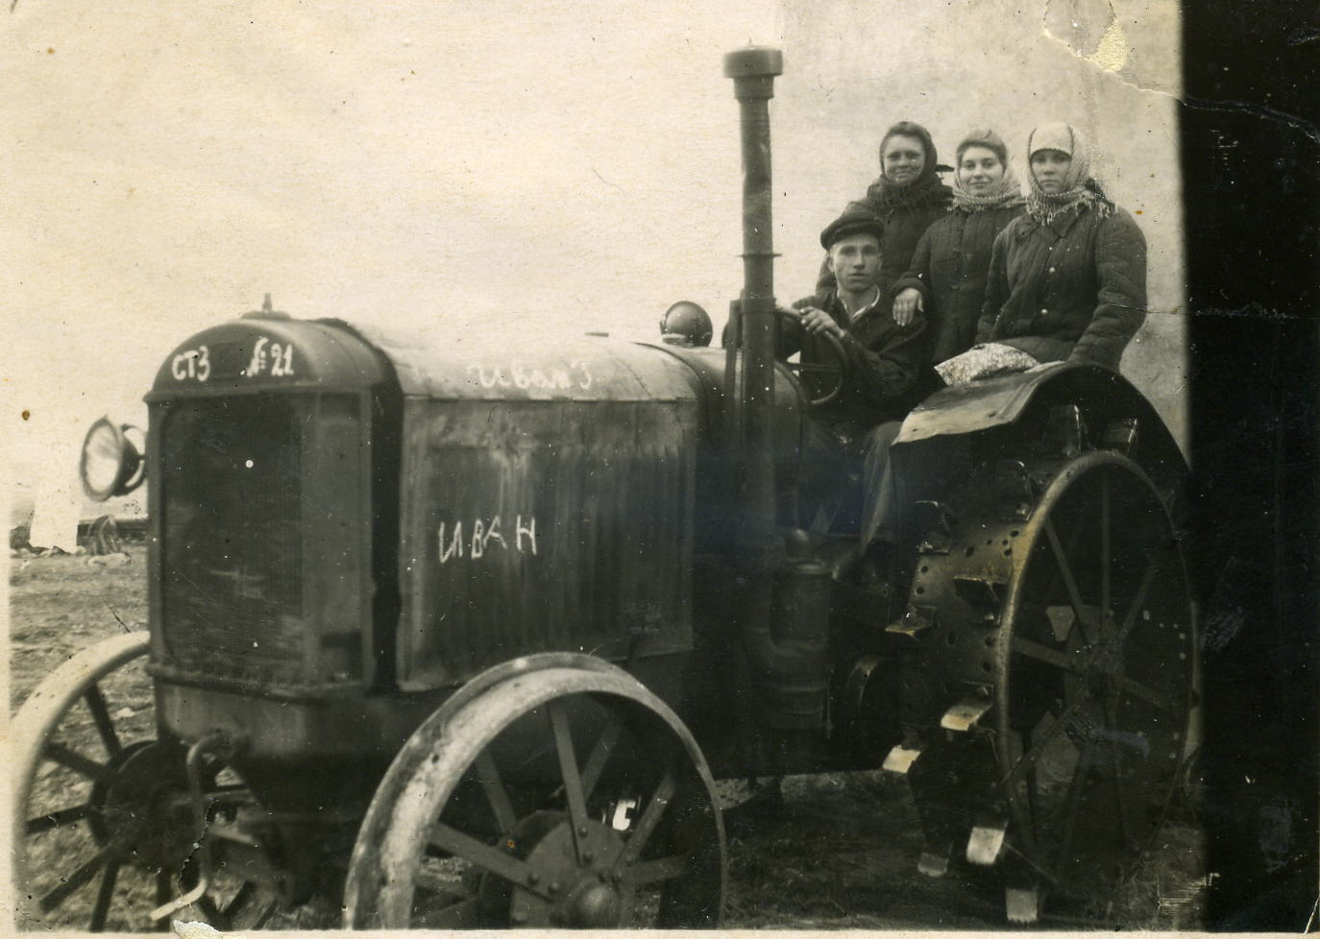
Жители Болотова готовы к работе.

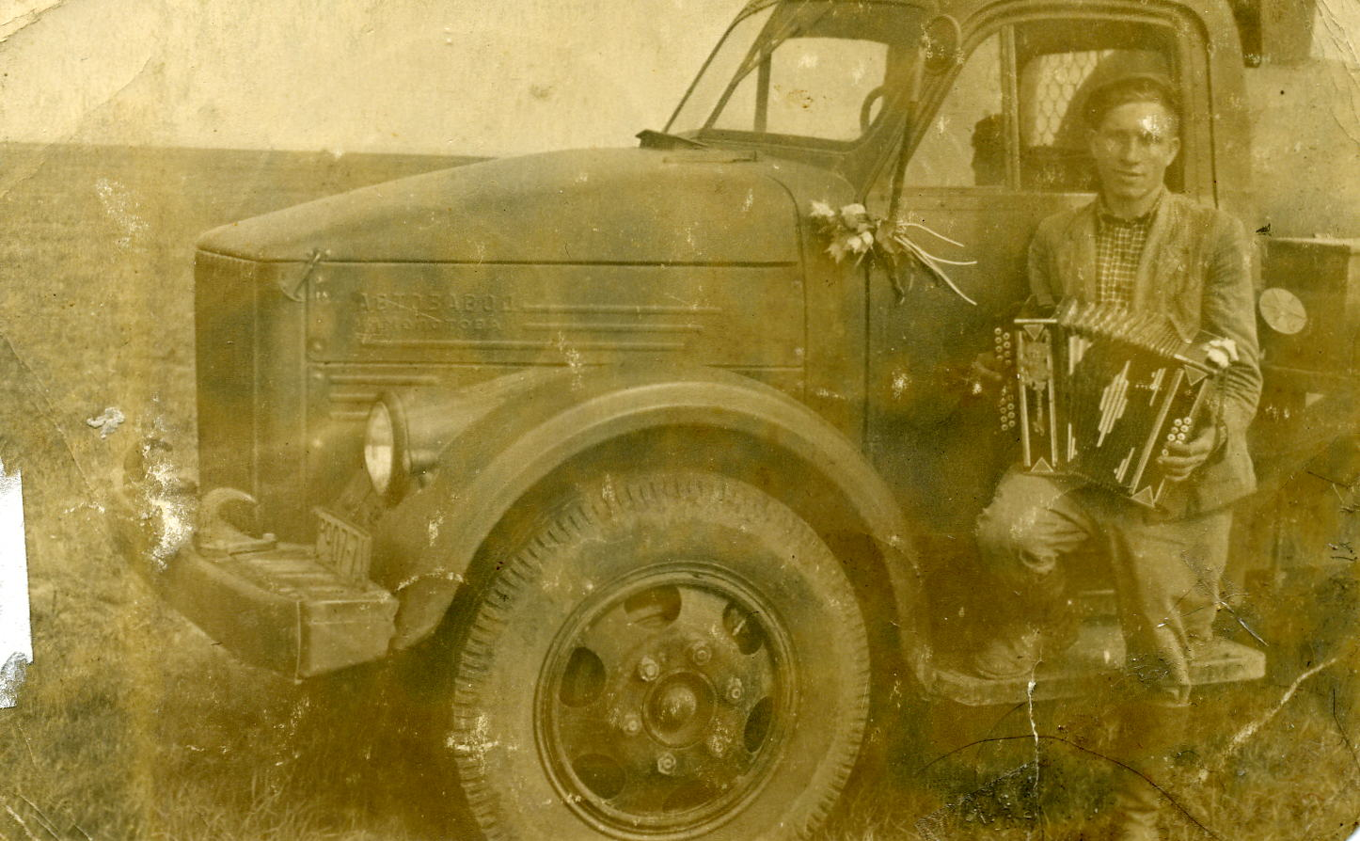

На работу как на праздник!

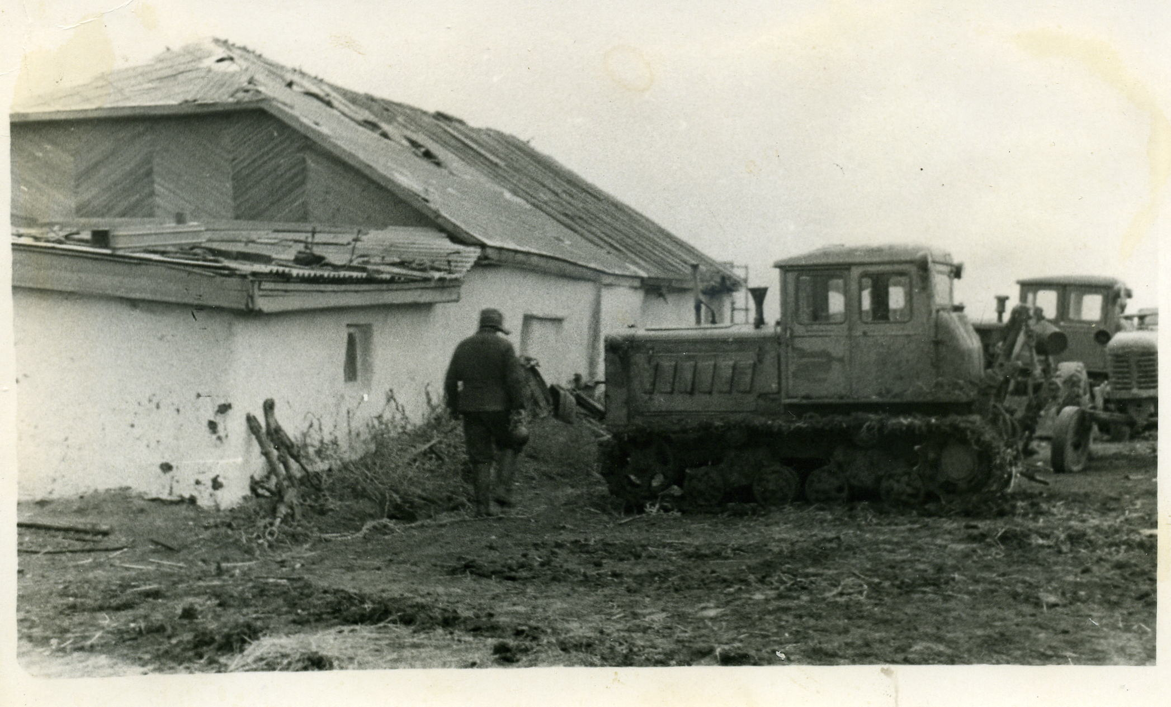
Так выглядели послевоенные дома некоторых болотовцев. У большинства все же крыши домов были из камыша.

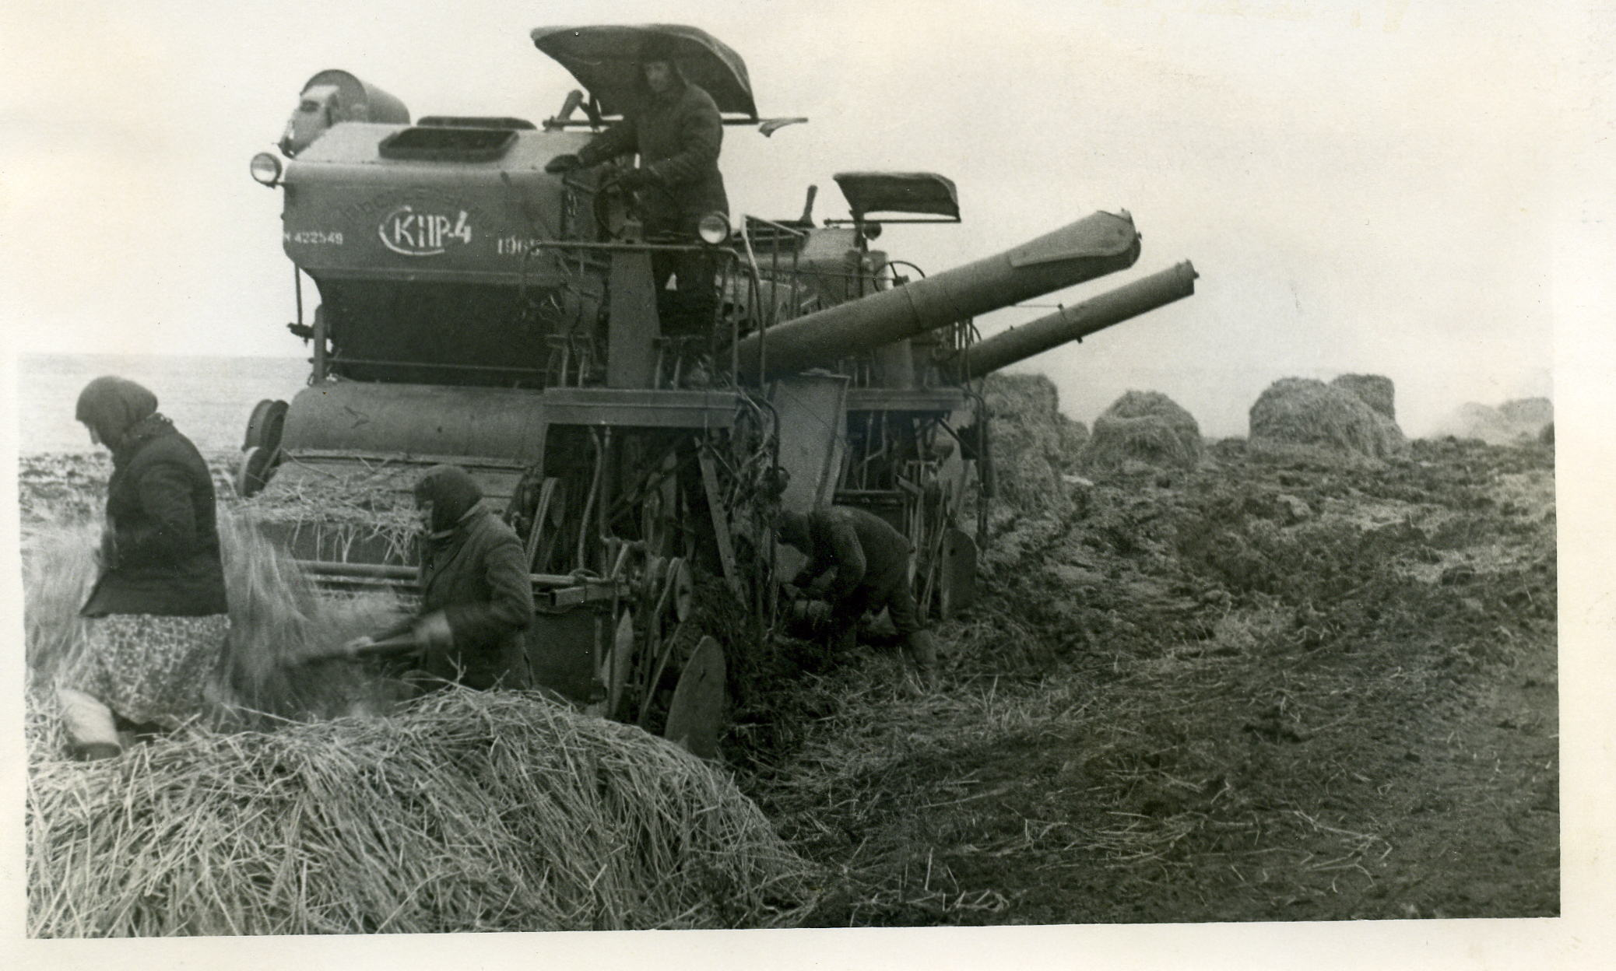

Уборка урожая. Времена, когда появились первые комбайны.

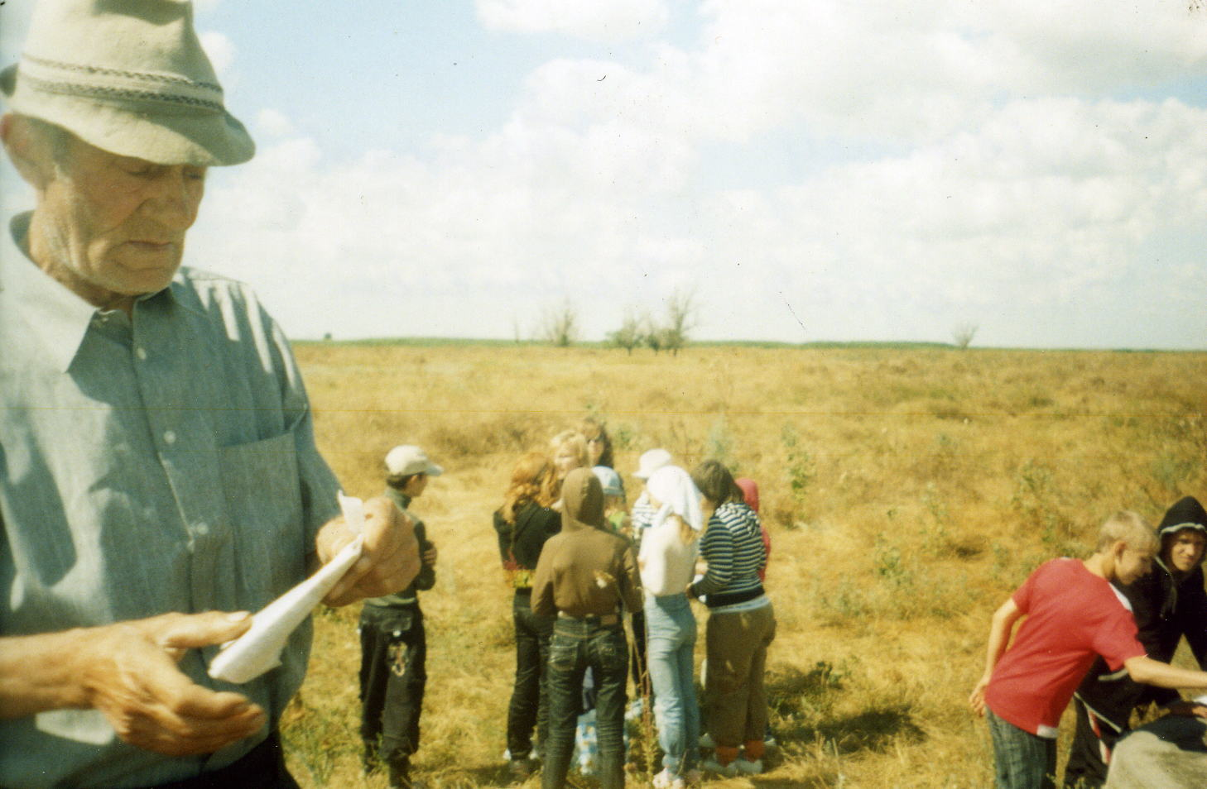

Эколого-краеведческая экспедиция 8 июля 2008 года вместе с Белоусовым Пантелеем Григорьевичем – старожилом хутора Болотов (моего деда).

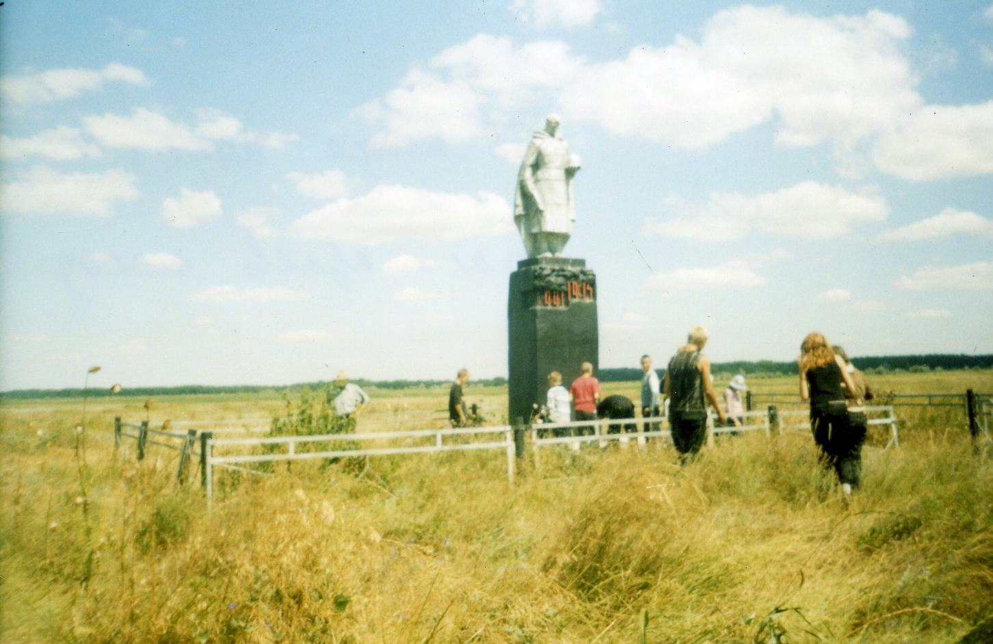

Памятник погибшим солдатам во время ВОВ на хуторе Болотов. Самый высокий памятник в Мартыновском районе.

ЛИТЕРАТУРА.

- Географическое описание природы. «Баро».2005 год.
- История Дона. Издательство «Баро-пресс». 2005 год.
- Военных лет солдаты. Ростиздат. 2001 год.
- Земля Донская. Очерки. Ростовское книжное издательство. 1978 год.
- Малая Родина. Чубенко Г.сл. Б-Мартыновка. 2005 год.
- Растительное убранство. Ростовская область. «Баро-пресс». 2003 год.

